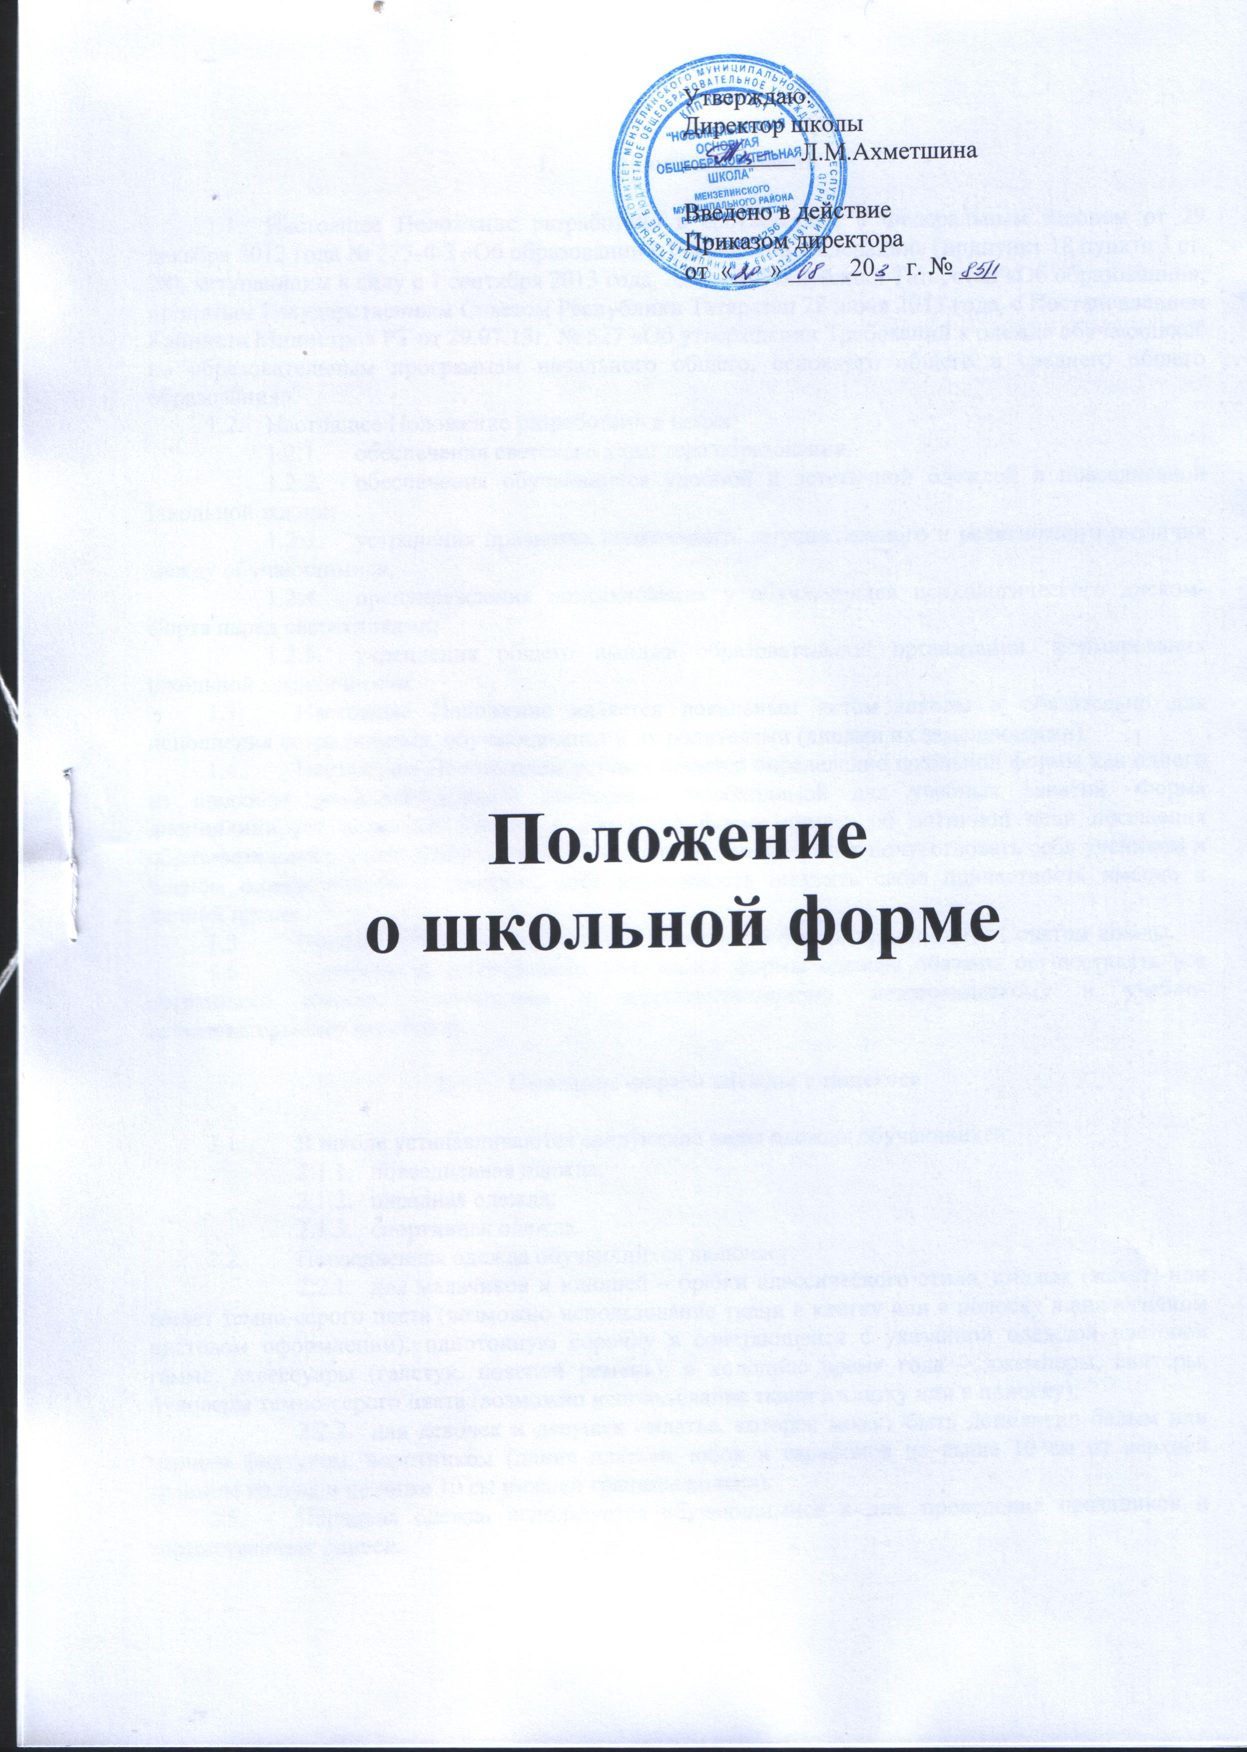

- Общие положения

  - Настоящее Положение разработано в соответствии с Федеральным законом от 29 декабря 2012 года № 273-ФЗ «Об образовании в Российской Федерации» (подпункт 18 пункта 3 ст. 28), вступающим в силу с 1 сентября 2013 года, Законом Республики Татарстан «Об образовании», принятым Государственным Советом Республики Татарстан 28 июня 2013 года, с Постановлением Кабинета Министров РТ от 29.07.13г. № 527 «Об утверждении Требований к одежде обучающихся по образовательным программам начального общего, основного общего и среднего общего образования».
  - Настоящее Положение разработано в целях
    - обеспечения светского характера образования;
    - обеспечения обучающихся удобной и эстетичной одеждой в повседневной школьной жизни;
    - устранения признаков социального, имущественного и религиозного различия между обучающимися;
    - предупреждения возникновения у обучающихся психологического дискомфорта перед сверстниками;
    - укрепления общего имиджа образовательной организации, формирования школьной идентичности.
  - Настоящее Положение является локальным актом школы и обязательно для исполнения сотрудниками, обучающимися и их родителями (лицами их заменяющими).
  - Настоящим Положением устанавливается определение школьной формы как одного из способов создания деловой атмосферы, необходимой для учебных занятий. Форма дисциплинирует человека. Ученик в школьной форме думает об истинной цели посещения образовательного учреждения – учебе. Школьная форма помогает почувствовать себя учеником и членом определённого коллектива, даёт возможность ощутить свою причастность именно к данной школе.
  - Решение об изменении комплекта школьной формы принимается Советом школы.
  - Контроль за соблюдением учащимися формы одежды обязаны осуществлять все сотрудники школы, относящиеся к административному, педагогическому и учебно-вспомогательному персоналу.

- Описание формы одежды учащегося

  - В школе устанавливаются следующие виды одежды обучающихся:
    - повседневная одежда;
    - парадная одежда;
    - спортивная одежда.
  - Повседневная одежда обучающихся включает:
    - для мальчиков и юношей – брюки классического стиля, пиджак (жакет) или жилет темно-серого цвета (возможно использование ткани в клетку или в полоску в аналогичном цветовом оформлении); однотонную сорочку в сочетающейся с указанной одеждой цветовой гамме, аксессуары (галстук, поясной ремень); в холодное время года – джемперы, свитеры, пуловеры темно-серого цвета (возможно использование ткани в клетку или в полоску);
    - для девочек и девушек –платье, которое может быть дополнено белым или черным фартуком, воротником (длина платьев, юбок и сарафанов не выше 10 см от верхней границы колена и не ниже 10 см нижней границы колена).
  - Парадная одежда используется обучающимися в дни проведения праздников и торжественных линеек.
  - Для мальчиков и юношей парадная школьная одежда состоит из повседневной школьной одежды, дополненной светлой сорочкой или праздничным аксессуаром – галстуком, шевроном.
  - Для девочек и девушек парадная школьная одежда состоит из повседневной школьной одежды, дополненной светлой блузой или праздничным аксессуаром – бантом, шейным платком или шевроном.
  - Спортивная одежда обучающихся включает футболку, спортивные шорты или спортивные брюки, спортивный костюм, кеды и кроссовки.
  - Одежда обучающихся может иметь отличительные знаки школы (класса, параллели классов): эмблемы, нашивки, значки, галстуки или шевроны.
  - Одежда обучающихся должна соответствовать санитарно-эпидемиологическим правилам и нормативам «Гигиенические требования к одежде для детей, подростков и взрослых, товарам детского ассортимента и материалам для изделий (изделиям), контактирующим с кожей человека. СанПиН 2.4.7/1.1.1286-03», утвержденным постановлением Главного государственного санитарного врача Российской Федерации от 17 апреля 2003 г. № 51.
  - Одежда обучающихся должна соответствовать погоде и месту проведения учебных занятий, температурному режиму в помещении.
  - Не допускается ношение обучающимися одежды, обуви и аксессуаров с травмирующей фурнитурой; одежды с яркими надписями и изображениями (за исключением спортивной одежды, носимой в помещениях для занятий физической культурой и спортом); одежды и аксессуаров, содержащих символику экстремистских организаций, а также пропагандирующих психоактивные вещества и противоправное поведение; атрибутов одежды, закрывающих лицо (кроме случаев, обусловленных состоянием здоровья учащихся).
  - Обучающимся не рекомендуется ношение брюк и юбок с заниженной талией и (или) высокими разрезами, декольтированных платьев и блуз, одежды бельевого стиля, массивной обуви на толстой платформе, туфель на высоких каблуках (свыше 4 см), массивных украшений.
  - Внешний вид и одежда обучающихся школы должны соответствовать общепринятым нормам классического стиля и носить светский характер.
  - При решении о введении требований к одежде для обучающихся школы необходимо учитывать материальные затраты малообеспеченных и многодетных семей.
  - Запрещается:
    - использовать в одежде массивные украшения (бусы, броши, серьги, кольца, ремни с массивными пряжками), яркий макияж и маникюр;
    - брюки и юбки с заниженной талией, накладными карманами, декоративными деталями в виде вышивки, заплат, порывами ткани, неоднородным окрасом ткани, запрещается носить джинсы;
    - разноцветные рубашки, блузки, кофты ярких цветов, с контрастной цветовой гаммой, яркими надписями и любыми изображениями
    - одежда, обувь и аксессуары с яркой агрессивной фурнитурой, символикой неформальных молодежных объединений, пропагандирующих противоправное поведение.
- Ответственность учителей, администрации школы, обучающихся и родителей (законных представителей) обучающихся, разрешение спорных вопросов.

  - Единая школьная форма является обязательным требованием к внешнему виду обучающегося.
  - Обучающийся имеет право выбирать школьную форму в соответствии с предложенными вариантами.
  - Обучающийся обязан носить повседневную школьную форму ежедневно.
  - Спортивная форма в дни уроков физической культуры должна быть принесена с собой в отдельном пакете (мешке). Ученики переодевают спортивную и школьную форму до и после урока физической культуры.
  - Не допускаются действия администрации школы и членов педагогического коллектива, направленные на принуждение родителя (законного представителя) ребенка приобретать одежду обучающегося у конкретного поставщика (производителя).
  - Общий вид одежды обучающихся, ее цвет, фасон и иные аналогичные характеристики определяются органом государственно-общественного управления школы – Советом школы.
  - Требования к одежде обучающихся и обязательность ее ношения устанавливаются локальным нормативным актом школы с внесением соответствующих изменений в устав школы.

